RP118,506 M DANA TRANSFER UNTUK DOMPU DIPOTONG
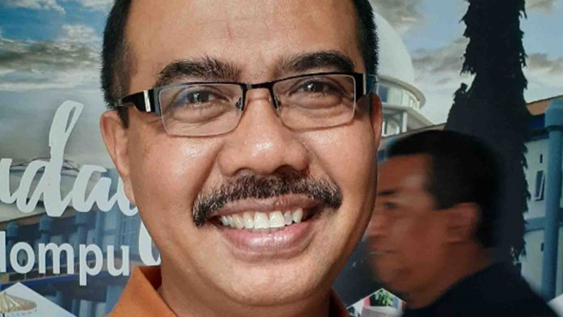
Sumber gambar: https://www.suarantb.com/
Dompu (Suara NTB) – Sekitar Rp118,506 M dana transfer pusat untuk daerah yang seharusnya diterima pemerintah Kabupaten Dompu dipotong dan tidak akan ditransfer untuk anggaran Covid 19. Alokasi dana tanggap darurat yang sebelumnya dianggarkan Rp15 M hasil pemfokusan kembali tahap pertama, kini menjadi Rp25 M. Kepala BPKAD Kabupaten Dompu, Muhammad, ST, MSI kepada Suara NTB di ruang kerjanya mengungkapkan, kebijakan pemfokusan kembali tahap kedua dilakukan pihaknya untuk menutupi alokasi anggaran dipotong pusat sebagai sumber pendapatan daerah di APBD 2020.
Ada Rp118 M dana transfer pusat yang dipotong untuk Kabupaten Dompu. Pengurangan DAK ini juga terjadi untuk tunjangan profesi guru sebesar Rp3,468 M dan DAK tambahan penghasilan guru sebesar Rp831 juta menjadi tidak ada anggarannya. Muhammad juga menegaskan, pemfokusan kembali yang dilakukan pihaknya dengan mengurangi anggaran di OPD bukan untuk membiayai kegiatan di sektor lain. Tapi akibat tidak adanya anggaran, karena anggaran yang semula ditransfer pusat tidak jadi ditransfer. Untuk DAU saja, pengurangan dilakukan hingga Rp60,858 M dan ini belum termasuk pengurangan DAK sebesar Rp59,706 M dalam surat Menkeu RI beberapa waktu lalu. Pemfokusan kembali APBD Dompu tahun 2020, kata Muhammad, juga dilakukan untuk memenuhi kebutuhan anggaran penanganan Covid 19. Sesuai instruksi Mendagri, alokasi ini diarahkan untuk Kesehatan, Jaminan Pengaman Sosial (JPS), dan Dampak Ekonomi akibat Covid 19.
“Untuk kesehatan sudah ada anggarannya dalam bentuk program di Dikes dan RSUD sebesar Rp15 M,” terangnya.
Di luar itu, juga dianggarkan sebesar Rp25 M yang sebelumnya dianggarkan Rp15 M hasil pemfokusan kembali tahap pertama. Alokasi ini untuk program JPS Kabupaten dan penanganan dampak ekonominya. Untuk program JPS Kabupaten agar tidak terjadi kecemburuan sosial. Sebab, JPS pusat melalui program PKH dan Bantuan Pangan Non Tunai (BPNT) nilainya di atas Rp800 ribu per bulan, serta bantuan dari dana Desa sebesar Rp600 ribu per bulan. JPS Kabupaten yang direncanakan Rp200 ribu per bulan akan digabungkan dengan JPS Gemilang yang nilainya Rp250 ribu perbulan per KK, sehingga menjadi Rp450 ribu perbulan.(ula)
Sumber Berita:
https://www.suarantb.com/dompu/2020/294790/Rp118,506.M.Dana.Transfer.untuk.Dompu.Dipotong/ . Diakses pada 25 april 2020

Catatan Berita:
- Menurut Undang-Undang Nomor 33 Tahun 2004, Dana Alokasi Khusus merupakan dana yang bersumber dari APBN yang dialokasikan kepada daerah tertentu dengan tujuan untuk mendanai kegiatan khusus yang merupakan urusan daerah dan sesuai dengan prioritas nasional. Dana Alokasi Khusus diarahkan pada kegiatan pembangunan, investasi, pengadaan, peningkatan, serta perbaikan sarana dan prasarana fisik dengan umur ekonomis yang panjang, termasuk didalamnya juga pengadaan fisik penunjang tetapi tidak termasuk untuk penyertaan modal.
- Pengalihan penggunaan Dana Alokasi Khusus (DAK) Fisik ini sesuai dengan Surat Menteri Keuangan nomor S-247/MK.07/2020. Surat tersebut sifatnya sangat segera dan ditujukkan kepada Gubernur, Walikota dan Bupati sebagai penerima DAK fisik se-Indonesia yang berbunyi:
“Sehubungan dengan mewabahnya Corona Virus Disease (COVID-19) di beberapa wilayah di Indonesia yang saat ini membutuhkan beberapa aksi cepat yang dapat digunakan untuk pencegahan dan penanggulangan Corona Virus Disease (COVID-19), bersama ini kami meminta agar seluruh proses pengadaan barang/jasa untuk seluruh jenis /bidang.subbidang Dana Alokasi Khusus (DAK) Fisik selain Bidang Kesehatan dan Bidang Pendidikan, baik yang sedang berlangsung maupun belum dimulai prosenya untuk dapat dihentikan pelaksanaannya. Untuk Subbidang Gedung Olah Raga (GOR) dan Subbidang Perpustakaan Daerah pada DAK Fisik Bidang Pendidikan termasuk yang dihentikan proses pengadaan barang/jasanya. Penghentian proses pengadaan barang/jasa sebagaimana dimaksud dia atas agar dapat dilakukan sejak tanggal ditetapkan surat ini.”

